编 号：0233-2020
审 核 组 任 务 书
1． 吴素平 女士/先生：
兹委托您作为审核组长，领导审核组完成如下审核工作：对徐州徐工汽车制造有限公司进行测量体系文件和现场审核。提出通过还是不通过建议。文件审核时间为2020年12月21日，审核组可采用远程方法，重点对文件进行审核，另外对企业计量确认和内审情况进行摸底，确认现场审核的可行性，审核组填报文件审核报告和确认现场审核计划。审核员2020年12月22日到企业，现场审核2天6(人·日) 。每位审核员准备审核检查表，提供审核记录，审核组提供首末次会议记录各一份、计量要求导出和验证记录表一份、测量过程控制检查表一份、量值溯源检查表一份、审核报告、审核结果汇总表及不符合项报告。
企业联系人：李冠文 13605221749
2．审核领域  审核类型 | 测量管理体系 二阶段
3．审核目的 | ■ 文件审核：与企业联系，进行文件审核，给出评价，并确定现场审核的可行性。■ 现场审核：评价受审核方管理体系的实施情况及其有效性，通过审核，确定企业的管理体系是否满足标准要求，提出是否通过认证的建议。   再认证：确认受审核方管理体系在认证有效期内的持续符合性与有效性，以及与认证范围的持续相关性和适宜性，以确定是否保持认证并换发认证证书的建议。
4．审核范围 | 涉及的场所及地址：  徐州高新技术产业开发区珠江东路19号
4．审核范围 | 涉及的产品（服务）/活动：  徐工系列物流、载货汽车及工程、专用汽车的设计、开发、生产、销售和服务的管理。
4．审核范围 | 涉及的时期：自 2020年05月20日 至本次现场审核结束日。
5.审核准则 | ■GB/T19022-2003/ISO10012:2003  ■ 企业管理体系文件（版本号： A/0 ）  ■ 相关国家法律、法规、规章、技术规范和顾客、行业标准或规定。
6.审核方法 | 现场和远程
7.资源要求 | （1）企业提供认证审核所需必要的计算机、打印机，配备3名向导员；  （2）企业提供必要的文件及获得信息的途径；  （3）企业向审核组明确现场安全、保密规定和其它相关要求。
8审核日期 | 文件审核：2020-12-21 8:00:00至2020-12-21 17:00:00  现场审核：2020年12月22日 上午至2020年12月23日 下午；  计划总人日 MMS7.0(人·日)，现场人日6.0 (人·日)
审核组  成员 | 组内  身份 | 注册级别 | 注册证书编号 | ISC编号 | 电话
吴素平 | 组长 | 高级审核员 | 中认协评[2018]98号 | ISC[S]0026 | 13912864865
尹彩侠 | 组员 | 审核员 | 中认协评[2019]140 号 | ISC[S]0123 | 13218808866
吴林松 | 组员 | 审核员 | 中认协评[2020]44 号 | ISC[S]0403 | 18260733899
9保密纪律要求 | 1.审核组成员独立开展认证审核活动，公平、公正的评价企业测量管理体系运行情况，严格遵守审核纪律和职业道德。  2.审核组成员必须恪守保密原则，不向第三方泄漏任何涉及受审核方的技术和商业秘密，不向第三方透露审核信息。  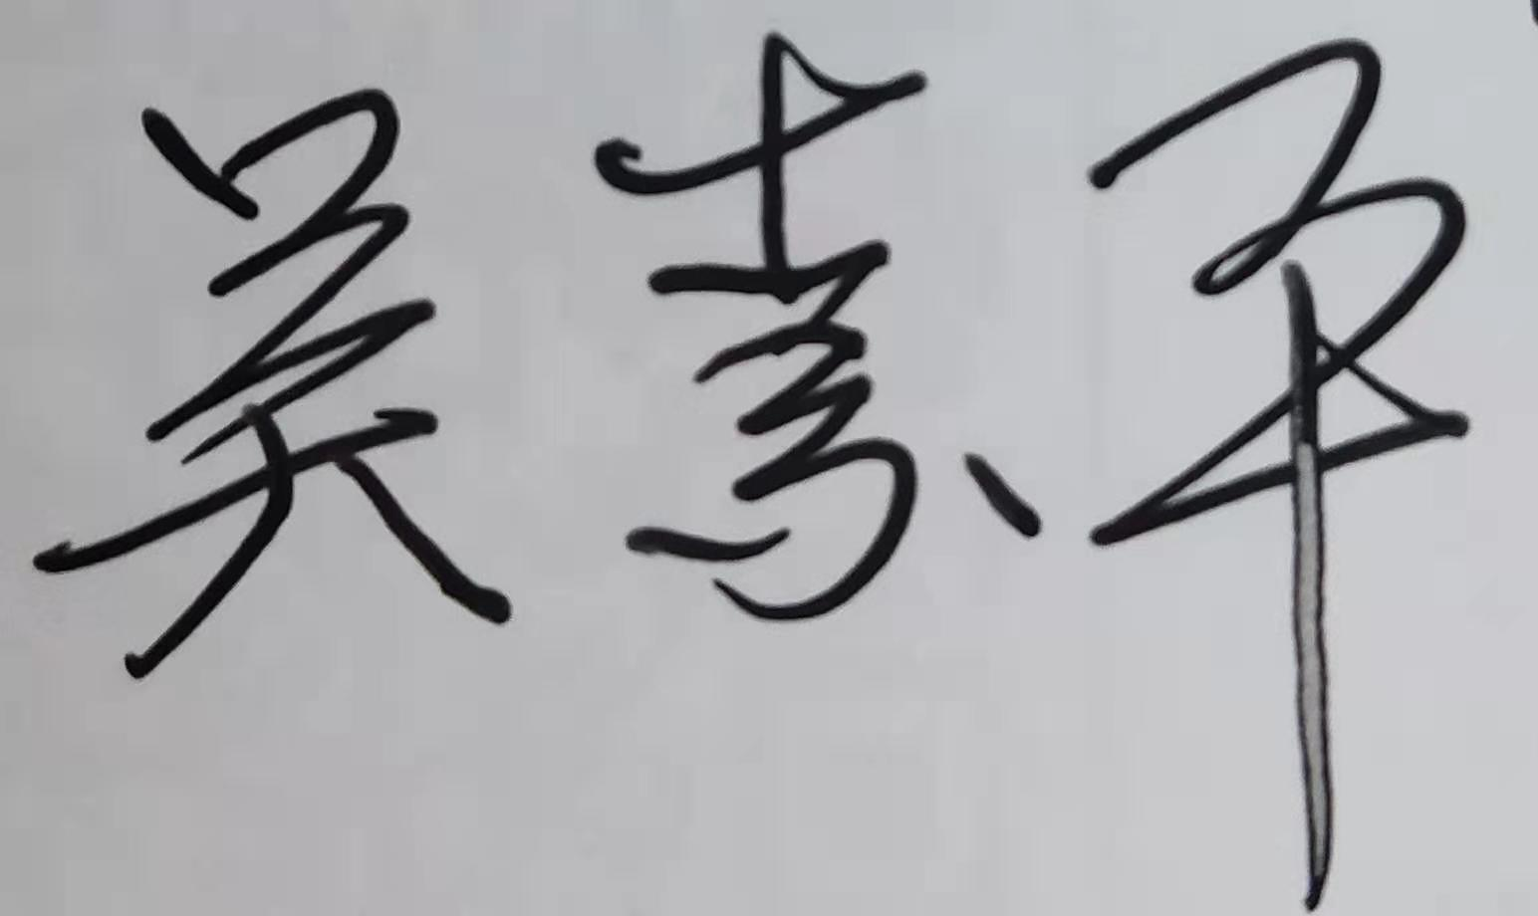  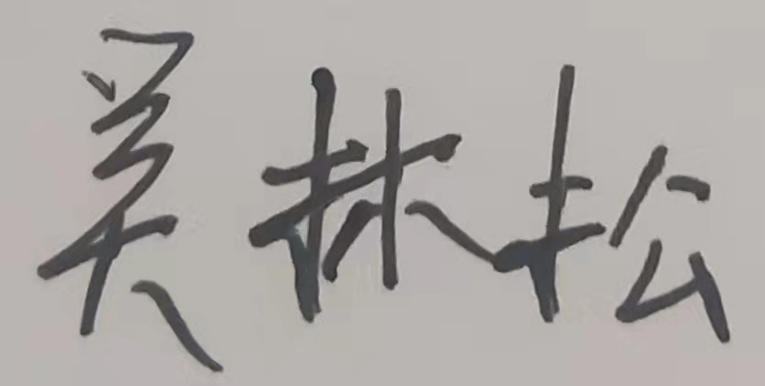  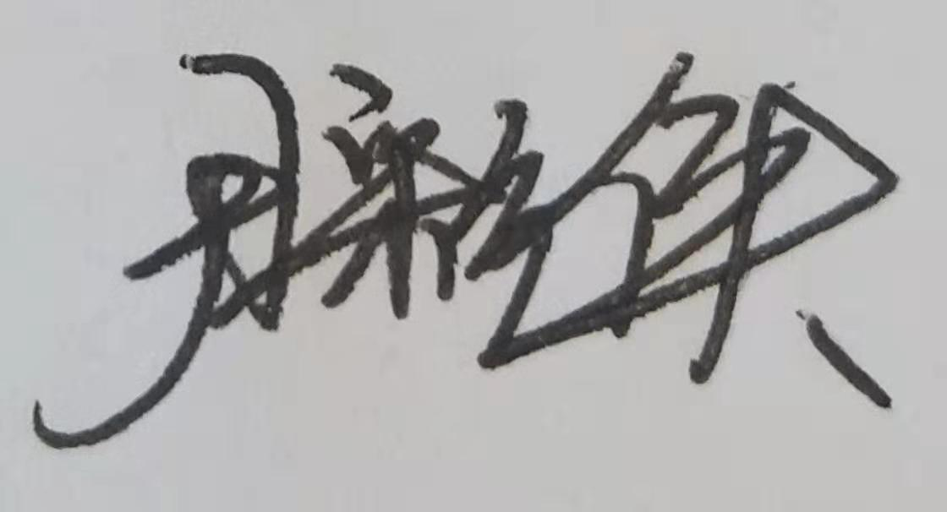  审核组成员签字：
审核组长： 吴素平

日 期：2020.12.01
认证公司认证部审批：（盖章）

日 期：2020.12.01

